

**BÁO CÁO LAB8**

**[ KIỂM THỬ NÂNG CAO]**

Giảng viên hướng dẫn : PHAN VIẾT THẾ

Mã số sinh viên : PS20520

Họ và tên : NGUYỄN THANH HÀ

Lớp : IT17328

1. Khái niệm dependency test :

 Loại kiểm thử trong đó xem xét các yêu cầu của một ứng dụng cho các phần mềm tiền đề, trạng thái ban đầu và cấu hình để duy trì chức năng thích hợp. Thực hiện bởi các đội kiểm thử.

1. Vai trò

Đôi khi, bạn có thể cần gọi các phương thức trong trường hợp thử nghiệm theo một thứ tự cụ thể hoặc bạn có thể muốn chia sẻ một số dữ liệu và trạng thái giữa các phương thức. Loại phụ thuộc này được hỗ trợ bởi TestNG, vì nó hỗ trợ khai báo các phụ thuộc rõ ràng giữa các phương pháp thử nghiệm.

1. Cách sử dụng

TestNG cho phép bạn chỉ định các phụ thuộc với -

Sử dụng thuộc tính phụ *dependsOnMethods* trong chú thích @Test, OR.

Sử dụng thuộc tính *dependsOnGroups* trong chú thích @Test.

1. Demo

- Tạo 1 class TestNg có tên là



- Tạo 3 hàm có chú thích là @Test

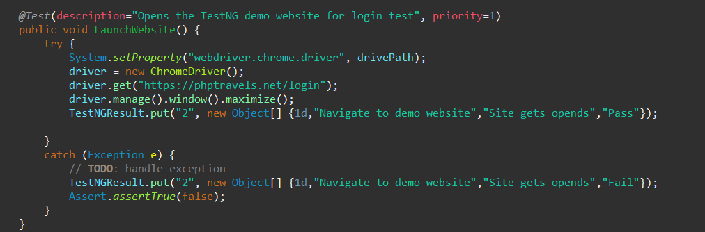

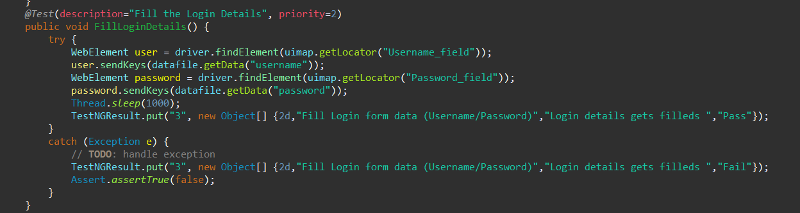

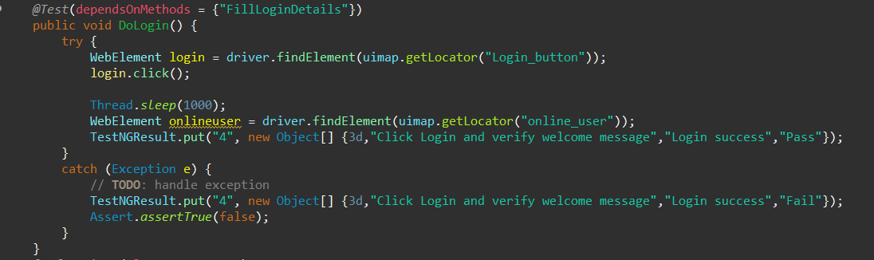

Trên hàm mà nó sẽ phụ thuộc vào một hàm khác rõ

@Test(dependsOnMethod ={“Tên hàm mà nó sẽ phụ thuộc vào”}

Ví dụ ta có trong demo : hàm DoLogin sẽ phụ thuộc vào hàn FillLoginDetail

Vì vậy ngat chú thích @Test sẽ ghi

